ЗАЯВКА
на участие в работе конференции
оформляется по следующей форме:

В Оргкомитет Международной научно-практической конференции «Транспорт и логистика: инновационное развитие в условиях глобализации технологических и экономических связей»
Прошу включить в программу конференции мой доклад на тему:
___________________________________________
Автор _______________________________________
Подпись
Фамилия, имя, отчество _______________________
Организация ________________________________
Почтовый адрес _____________________________
Уч. звание, степень __________________________
Должность _________________________________
Год рождения _______________________________
Домашний адрес ____________________________
Телефон ___________________________________
Факс _____________________________________
E-mail: _____________________________________
Заявку на участие в конференции и текст доклада просим направить на e-mail: luts@rgups.ru

КАЛЕНДАРЬ КОНФЕРЕНЦИИ
Прием заявок на участие в конференции до | 25.01.2017
Прием докладов до | 25.01.2017
Работа конференции | 08–09.02.2017

Участие в конференции
На конференции предполагается участие:
- руководителей и специалистов железных дорог, морского, водного и автомобильного транспорта и дорожных комплексов;
- ученых и преподавателей транспортных вузов России и зарубежных стран;
- ученых проектных и научно-исследовательских организаций транспортного направления;
- представителей фирм и предприятий, разрабатывающих технические средства и технологии для транспорта.
Формы участия в конференции:
- докладчики и авторы основных и стендовых докладов, отобранных для опубликования в трудах конференции;
- авторы дискуссионных (проблемных) работ без опубликования, допускается пятиминутное сообщение с обсуждением;
- гости конференции;
- представители предприятий и организаций, участники без докладов.

Проезд к РГУПС
Наш адрес / почтовый адрес: 344038, г. Ростов-на-Дону, пл. Ростовского Стрелкового Полка Народного Ополчения, 2.
От железнодорожного вокзала и автовокзала автобусом № 21 или маршрутным такси № 21, № 90 до остановки «РГУПС (РИИЖТ)».
От аэропорта автобусом № 7 до остановки «Пр. Буденовский», далее автобусом № 22, 45, 49, 83 или маршрутным такси № 47, 78, 99 до остановки «РГУПС (РИИЖТ)».
Размещение участников
Иногородним участникам конференции предлагается проживание в ближайших гостиничных комплексах:
Конгресс-отель «Маринс Парк Отель Ростов» (Служба размещения тел. (863) 290-76-66);
«АМАКС Конгресс-отель» (Служба бронирования тел. (863) 231-87-40, факс: (863) 232-54-27);
«ВертолОтель» (Отдел бронирования (863) 268-77-87)

Сборник трудов конференции издается

на коммерческой основе.

Контактная информация:
Мамаев Энвер Агапашаевич
Телефон: 8 (863) 272-64-14 e-mail: luts@rgups.ru
Секретари оргкомитета
Ковалева Наталья Александровна
Телефон: 8 (863) 272-64-01, e-mail: luts@rgups.ru
Кузнецова Арина Евгеньевна
Телефон: 8 (863) 272-64-61, e-mail: nis@rgups.ru

МИНИСТЕРСТВО ТРАНСПОРТА
РОССИЙСКОЙ ФЕДЕРАЦИИ

ФЕДЕРАЛЬНОЕ АГЕНТСТВО ЖЕЛЕЗНОДОРОЖНОГО ТРАНСПОРТА

РОСТОВСКИЙ ГОСУДАРСТВЕННЫЙ УНИВЕРСИТЕТ ПУТЕЙ СООБЩЕНИЯ

ООО «РГУПС-Экспо»
Международная
научно-практическая конференция
«Транспорт и логистика: инновационное развитие в условиях глобализации технологических и экономических связей»


8–9 февраля 2017 г.
г. Ростов-на-Дону

Россия

Приглашаем Вас принять участие
в работе Международной научно-практической конференции ««Транспорт и логистика: инновационное развитие в условиях глобализации технологических и экономических связей»!
Тематические направления конференции:
1 .Системно-стратегические вопросы развития транспортно-логистического рынка: транспортная система в инновационном развитии экономики страны; методологические проблемы развития транспорта и логистики; транспортная система и геополитика; международные транспортные коридоры и транзитный потенциал Российской Федерации; инновационные решения и технологии эффективного управления логистикой; взаимодействие видов транспорта: конкуренция, стратегическое партнерство и стратегический менеджмент на транспорте.
2. Логистика, технологии перевозок и управление на транспорте: организация перевозок, управление и логистика на транспорте; проблемы управления и логистики на транспорте; современные технологии транспортировки в глобальных логистических системах; терминальные технологии на транспорте; управление и оптимизация терминально-складских процессов; современные транспортные терминалы и терминальные технологии.
3. Транспортная инфраструктура и транспортное машиностроение: проблемы развития транспортно-логистической инфраструктуры регионов России; модернизация и развитие транспортной инфраструктуры; инфраструктурные ограничения развития внутрироссийских перевозок и пути преодоления; развитие инновационного потенциала предприятий транспортного машиностроения; будущее транспортного машиностроения; глобализация транспортного машиностроения.
4. Интеллектуальные транспортные системы: глобальные и региональные интеллектуальные транспортные системы; развитие единого информационного пространства для участников перевозочного процесса; информационно-коммуникационные технологии в управлении на транспорте.
5. Экономика и экология на транспорте: экономическое обеспечение функционирования и взаимодействия субъектов транспортно-логистического рынка; энерго- и ресурсосберегающие технологии на транспорте; экологические проблемы транспортных систем; состояние и перспективы развития «зеленой логистики».
Оргкомитет конференции:
Председатель:
Гуда А.Н. – проректор по научной работе
ФГБОУ ВО РГУПС, д.т.н., профессор;
Заместители председателя:
Мамаев Э.А. – д.т.н., профессор;
Колобов И.А. – к.т.н., доцент;
Члены оргкомитета:
Зубков В.Н. – д.т.н., профессор;
Числов О.Н. – д.т.н., профессор;
Морозкин И.С. – д.т.н., профессор;
Шагинян С.Г. – д.э.н., профессор;
Муленко О.В. – к.т.н., доцент;
Яицков И.А. – к.т.н., доцент.

ТРЕБОВАНИЯ К ОФОРМЛЕНИЮ ДОКЛАДА
Доклады печатаются авторами в текстовом редакторе Word for Windows не ниже версии 6.0, с расширением *.doc или *.docx, параметры страницы: размер бумаги – А4, поля: левое, верхнее, нижнее, правое – 2,0 см, ориентация страницы – книжная, шрифт – Times New Roman Cyr, размер шрифта – 14 pt, межзнаковый интервал – обычный, выравнивание – по ширине, уровень – обычный текст, абзац: отступы слева, справа – 0 см, первая строка – отступ 1,25 см, интервалы перед, после –0, межстрочный интервал одинарный, без переносов.
В левом верхнем углу – УДК, ниже через интервал – название доклада прописными буквами, полужирно, по центру, без переносов. Строкой ниже, через интервал – инициалы, фамилии авторов по центру, далее на следующей строке – наименование организации курсивом. Далее, через интервал печатается весь представленный текст.
Рисунки – черно-белые, без заливки цветом и внедряются в документ как объекты в формате *.jpg и располагаются в тексте без обтекания. Подписываются: Рис. 1 – Название. Расстояние от текста до рисунка или таблицы сверху и снизу – 1 интервал.
Формулы, приведенные в тексте необходимо набирать в программе MathType.
Ссылки на источники, указанные в Библиографическом списке, в тексте трудов (доклада) обязательно проставляются в квадратных скобках: [2]. Если Библиографический список не приводится, то ссылки в виде квадратных скобок и цифры внутри статьи недопустимы. Библиографический список приводится в материалах, прилагаемых к статье.
Объем для докладов: не менее 3-х и не более 5-ти целиком заполненных страниц.
Автор имеет право опубликовать один доклад и второй в качестве соавтора.
Представляется экземпляр текста на электронном носителе или по электронной почте.
Материалы, выполненные с отступлениями от указанных правил, к публикации не принимаются.
Оргкомитет оставляет за собой право отбора материалов для включения в сборник трудов конференции.
Сборник будет включен в Российский индекс научного цитирования (РИНЦ).

ТРЕБОВАНИЯ К ДОПОЛНИТЕЛЬНЫМ МАТЕРИАЛАМ
К ДОКЛАДУ
1. Сведения об авторах (на русском и английском языках):
- Фамилия, имя, отчество автора (полностью, без сокращений).
- Место работы каждого автора в именительном падеже (полное название организации в соответствии с Уставом без сокращений).
- Почтовый адрес места работы с указанием почтового индекса (четко, не допуская иной трактовки, указать место работы конкретного автора).
- E-mail.
- Ученая степень, ученое звание, должность.
- Сведения об авторах составляются для каждого автора отдельно в порядке упоминания.
2. Аннотация (на русском и английском языках):
- УДК.
- Название доклада (заглавными буквами, полужирно).
- Аннотация (краткое содержание статьи, включающее 3–4 предложения).
3. Ключевые слова (на русском и английском языках).
- Каждое ключевое слово или словосочетание отделяется от другого запятой.
4. Библиографический список (на русском и английском языках).
- Библиографический список оформляется только согласно ГОСТ 7.1-2003.
- Обязательно представить перевод библиографического списка на английский язык.

ПРИМЕР ОФОРМЛЕНИЯ ДОКЛАДА
(поля не показаны):

УДК 629.42.016.2/.5-592

ОПРЕДЕЛЕНИЕ ЭНЕРГОЭФФЕКТИВНЫХ
РЕЖИМОВ РАЗГОНА ПОЕЗДОВ

И.И. Иванов¹, П.П. Петров², С.С. Сидоров¹
¹Академия ФСБ, г. Москва, Россия
² ФГБОУ ВО «Ростовский государственный университет путей сообщения»,
г. Ростов-на-Дону, Россия

Режим разгона поезда характеризуется выбором правильного положения рукоятки контроллера машиниста в период пуска [1]. Машинист перед выбором режима разгона поезда должен учесть ... и т.д. [2]. Получена трехмерная поверхность (рис. 1), которая ...

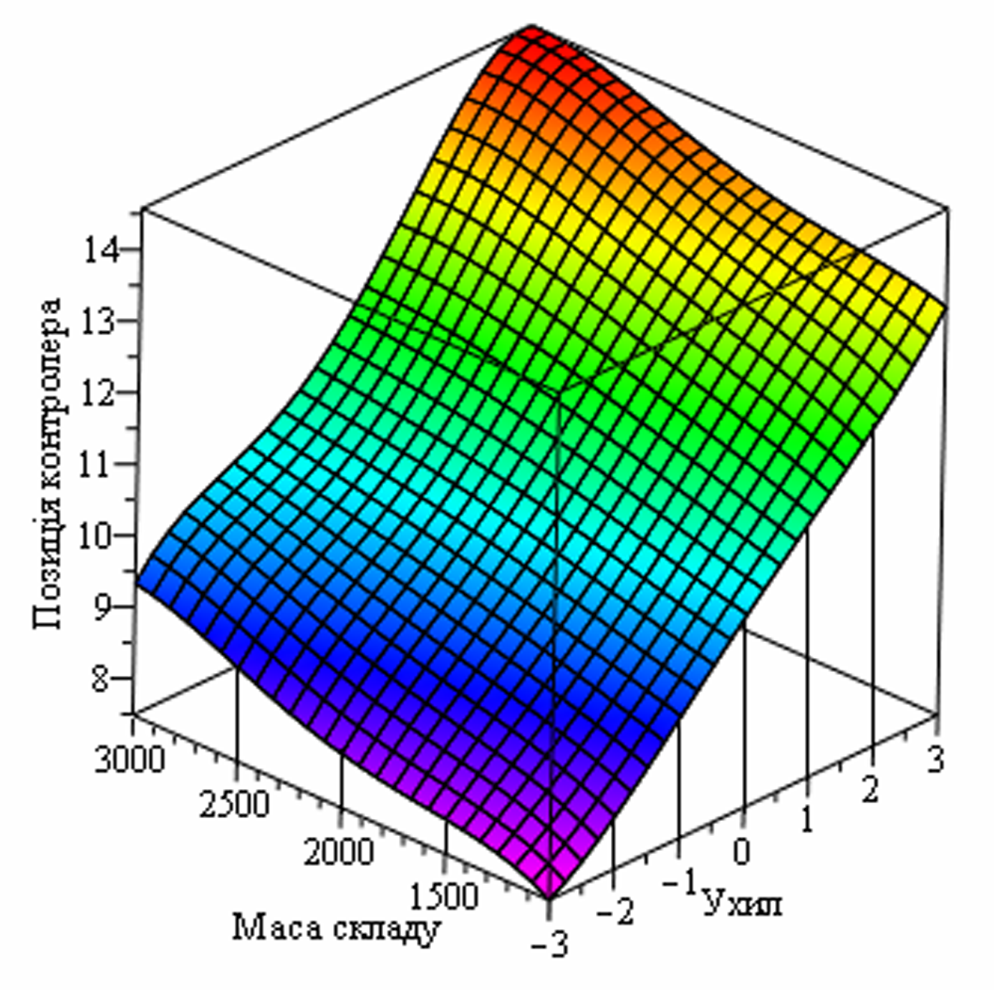
Рис. 1 Функция рационального режима управления локомотивом ...
...
ДОПОЛНИТЕЛЬНЫЕ МАТЕРИАЛЫ К ДОКЛАДУ

УДК 629.42.016.2/.5-592
ОПРЕДЕЛЕНИЕ ЭНЕРГОЭФФЕКТИВНЫХ РЕЖИМОВ РАЗГОНА ПОЕЗДОВ

Петров Петр Петрович
Федеральное государственное бюджетное учреждение высшего образования «Ростовский государственный университет путей сообщения»,
344038, г. Ростов-на-Дону, пл. Ростовского Стрелкового Полка Народного Ополчения, 2,
кафедра «Логистика и управление транспортными системами»,
доцент
e-mail: petrov@rgups.ru

В статье говорится о необходимости развития экологической логистики….
Ключевые слова: логистика, транспортной системы…

Библиографический список
1. Григорова, С.Р. О резонансном падении силы тре-ния / С.Р. Григорова, Д.М. Толстой // Докл. АН СССР. – 1966. – Т.167, № 3. – С. 562-563.

THE DEFINITION OF AN ENERGY EFFICIENT RE-PRESSES OF THE ACCELERATION OF THE TRAIN

Petrov Petr Petrovich
Rostov State Transport University
344038, Rostov-on-Don, sq. Rostovskogo Strlkovogo Polka Narodnogo Opolcheniya, 2,
The chair of “Logistics and Management of Transport Systems”
associate Professor
e-mail: petrov@rgups.ru

The article talks about the need for the development of environmental logistics....
Keywords: logistics, transportation…

The bibliographic list
1. Grigorova, S.R. About resonance fall of the friction force / S.R. Grigorova, D.M. Tolstoy // Reports of the Academy of Sciences of the USSR. – 1966. – T, № 3. – P. 562-563.

